7.5为如下活动之一开发一个完整的用例

**用例**：在ATM上取款

**主要参与者**：用户

**目标**：用户在ATM上取出一定金额的现金

**前提条件**：系统支持密码输入功能

**触发器**：用户输入密码正确且输入正确的提款金额

**场景**：

1.用户插入银行卡

2.输入密码

3.输入提款金额

4.提取现金

5.退出系统，取回银行卡

**异常**：

1.银行卡无效

2.输入密码错误

3.用户账号中现金余额不够

4.ATM中现金余额不够

**使用频率**：每天多次

**主要参与者使用方式**：通过控制面板接口

**未解决的问题**：

1.是否存在系统退卡异常

2.控制面板是否应该显示附加的提示信息

3.用户插入银行卡后必须在多长时间内进行下一步操作

---------------------------------------------------------------------------------------------------------------------------------

7.7考虑一个习题7.5中生成的用户用例，为应用系统写一个非功能性需求

**性能需求**：

(1)**数据特性**

密码：要求为6位整数，若连续3次输入密码错误，封禁该银行卡账户操作权限24小时

交易金额只允许为100的整数，单次交易金额最多20000元

ATM存取款机最高金额为50万

(2)**时间特性**

如果在取款时响应时间超过60秒，ATM系统提示“操作已超时”，退出系统，弹出用户银行卡

8.3某个大城市的公共工程部决定开发基于Web的路面坑洼跟踪和修补系统（PHTRS）...

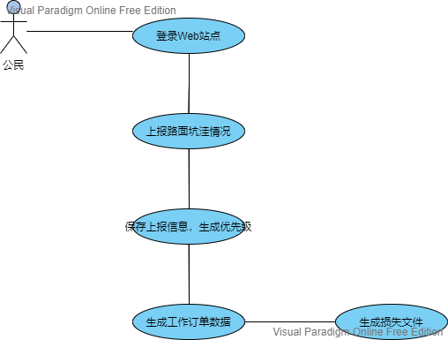

---------------------------------------------------------------------------------------------------------------------------------

8.7为习题8.3中的PHTRS系统开发一个类模型

